POWER BI商业大数据分析&可视化呈现
POWER BI Commercial Big Data Analysis & Visualization Presentation

类型/Type：公开课 Public Training
语言/Language：中文Chinese
费用/Fee：2800元/人RMB

- 排期/Schedule
上海：2021年12月10日
深圳：2021年11月26日
北京：2022年1月14日
上海：2022年3月11日
深圳：2022年3月22日
成都：2022年3月27日
苏州：2022年6月10日

- 概述/Overview
课程简介：
Power Business Intelligence Desktop商业智能分析桌面版软件，以下简称Power BI Desktop。它是微软官方推出的可视化数据探索和交互式报告工具。核心理念就是让我们用户不需要强大的技术背景，只需要掌握Excel这样好用的工具就能快速上手商业大数据分析及可视化。它是构建在微软Azure公有云上的SaaS服务，无缝连接超过65+以上的数据库，超过85+钟以上的可视化报表。可以在PC端、移动端、手机端随时随地查看数据。Power BI在推出的短时间内就受到企业的青睐和广泛使用，覆盖零售、保险、制造、交通、教育等各行各业。
Power BI核心理念就是让我们用户不需要强大的技术背景，只需要使用Excel这样好用的工具就能快速上手商业大数据分析及可视化。使用Power BI，您不必是一个讲故事的高手，也可以利用数据讲述精彩的故事。
此训练营课程主要培训数据分析与数据呈现的Power BI软件应用技能，培养满足企业岗位需要的数据分析与可视化技能，具备良好的数据处理、数据建模分析、数据可视化能力。

培训目标：
- 掌握Power Query多工作表、工作簿数据动态汇总。
- 掌握Power Pivot数据分析、数据建模的方法，常用DAX函数应用。
- 掌握Power BI Desktop呈现数据可视化的技术，享受无与伦比的图表视觉盛宴。

授课对象：
适用于公司的市场销售、助理、人力资源、财务会计、仓储物流等与数据接触较多的相关岗位工作人员，需要进一步提升Excel技能和使用效率的所有用户。

课程基础：
- 了解Microsoft Office Excel办公软件
- 有一定的Microsoft Office Excel办公软件使用经验

课程组成：
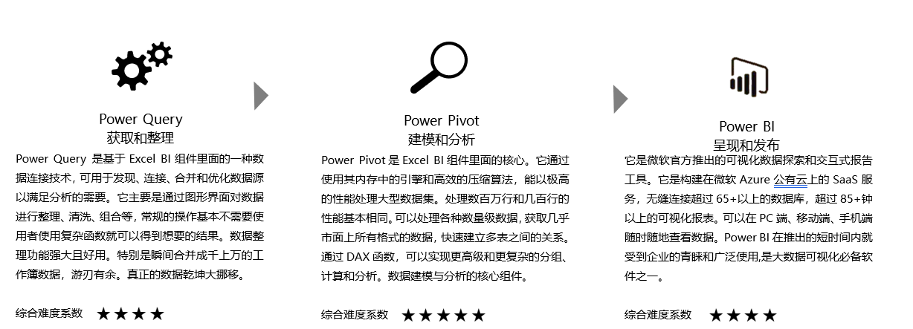
- 活动纲要/Outline

Power BI让数据从未如此性感

一个实战案例理解Power BI数据可视化流程
- 获取数据源文件
  - 4个工作表文件
- 清洗规范数据源
  - 整理不规范数据源
- 建立数据分析模型
  - 建立简单的度量值
- 制作各类交互式报表
- 发布Web并嵌入PPT
  - 发布Web
  - 手机查看报表
  - Power BI报表嵌入PPT

Power Query整理规范数据实战

Power Query整理规范数据
- Power Query简介与认识
- 规范化数据六大特点介绍
- 一维数据转二维数据
- 转置数据和反转数据
- 数据分组，添加数据列
- Power Query数据整理实战M函数应用
  - Text.Select
    - Text.Select([姓名],{"一".."龟"})
    - Text.Select([姓名],{"1".."9"})
    - Text.Select([姓名],{"A".."Z"})
    - Text.Select([姓名],{"a".."z"})
  - Text.Remove
    - Text.Remove([姓名],{"一".."龟"})
    - Text.Remove([姓名],{"1".."9"})
    - Text.Remove([姓名],{"A".."Z"})
    - Text.Remove([姓名],{"a".."z"})
- 案例实战：
  - 数据的拆分合并提取
  - 完成文本与数字拆分功能
  - 统计每个地区的设备数量

Power Query汇总数据
- 同个工作簿汇总数据
- 汇总CSV数据源文件
- 从文件夹汇总Excel数据M函数Excel. Workbook使用
- 案例实战：
  - 快速汇总一个文件夹30个城市的数据文件

Power Pivot数据建模分析实战

Power Pivot 入门DAX函数
- DAX函数介绍
- Calculate条件统计函数
- 计算列和度量值的区别和使用方法
- YTD，YOY，MOM，移动平均

Power BI可视化报表呈现案例实战

Power BI完成销售业绩报表设计
- 获取数据且整理规范
- 创建数据模型-度量值
- 销售业绩报表可视化
  - 各城市利润情况分析
  - 数据可视化与传统数据报表比较
  - 收入与成本对比
  - 各城市累计用户数分析
  - 各地区收入情况分析
- 销售业绩报表设计与美化
  - 取色器应用
  - 添加LOGO与图标
  - 排版原则的基础应用

- 讲师介绍/Lecturer
赵老师
- 微软最有价值专家（MVP）
- 微软MCT认证讲师 Adobe ACCD创意设计师
- 深圳市技工教育和职业培训系统09&11年度优秀教师
- 10年IT工作经验，8年以上教学培训经验。资深办公软件专家、平面设计师。擅长微软Office软件及平面设计软件企业培训。熟练掌握Office 2007/2010/2013/2016、Power BI、Photoshop、Illustrator、InDesign、CorelDraw等桌面客户端应用软件。

资质证书：
MVP（微软最有价值专家）、 MCT（微软培训认证讲师）

教学风格：
专业基础扎实，授课幽默风趣。任职教学工作多年，将大量的实际案例经验运用于课堂授课，理论与实践相结合，让学员更条理、更系统的进行学习。能根据学员的实际情况迅速调整授课方案与计划，解答问题耐心细致，让每次课程的学员都能收获颇丰，受到学员一致好评。

服务客户：
政府单位：深圳市、梅州市政府Office商务应用，深圳人社局Power BI大数据分析与可视化，罗湖地税局Excel + PPT商务应用内训，深圳市律师协会Word高级应用内训，深圳国家高技术产业创新中心PPT设计应用培训
国有企业：中国银行广州越秀支行Excel数据分析处理，深圳地铁集团、深圳市水务集团、长园集团Office基础应用，中海油Excel操作应用内训，深交所Office高级应用内训、大鹏天然气PS培训，深圳出版发行集团PS+CDR平面设计内训，佛山、东莞、珠海电信、江门移动Office高级应用培训
外资企业：汤姆森中国Windows 8新特性应用，百事可乐国内各区Office商务应用内训，奥林巴斯Office高级应用， UL中国、住润电装PPT商务应用内训，富士施乐、维也纳酒店、德图仪表Excel及Visio图形设计内训，惠州壳牌PS企业培训，意法半导体Power BI大数据分析与可视化内训
上市公司：百度北京总部、碧桂园佛山总部Power BI数据可视化培训，天威视讯PPT应用内训，万和集团Excel应用内训，创维集团Office内训,广州通标（SGS）Office +PS设计技能培训，软通动力Power BI数据可视化培训
物流公司：DB国际物流Excel数据分析处理，新邦物流Excel高级应用，信兴综合物流Excel商业可视化，广州捷士物流PPT商务应用内训
金融行业：中山证券Excel与PPT企业内训，五矿证券Power BI商业数据可视化，招商财富PPT快速制作培训，金信基金PPT设计应用技能培训

Registration Form
培训报名表

公司名称
贵司  培训联系人 | 姓名 | 性别 | 职位 | 直线 | 手机 | 邮箱
课程名称
课程日期 |  |  |  |  | 课程地点
参会人员信息 | 姓名 | 性别 | 职位 | 直线 | 手机 | 邮箱 | 金额
付款方式 | □ 转账 □ 现金

温 馨 提 示 Friendly Tips
- 上表“□”部分请确认后打“√”，本表填写完成后，请回传至我司，为确保您报名无误，建议您再次电话确认。
- 本课程可针对企业需求，上门服务，组织内训，欢迎咨询。
- 我公司收到报名表和汇款后，会在开课前一星期内将《开课确认函》发送至您的邮箱。
- 报名后，请务必出席。如遇特殊情况，无法出席，请务必于开课前一周之前通知我们，否则将收取一定的违约金。
- 培训当天，请根据我们提供的《开课确认函》，提前15分钟至指定地点签到处办理报到手续。

